《干了个饭》经典模式

1. 设计目的

1.1 功能定位
- 核心玩法循环：俄罗斯方块like；一场对局=一场直播，销售额=得分
- 是金币产出主力、每日竞赛/带货达人/好友排行/周结算的分数唯一来源
- 包装卖点：结算工资单"平台抽成+纳税"梗

1.2 期望体验
- 30 秒上手：拖放-消除即时理解
- 直播间氛围（弹幕/口播/销售额表盘）
- 想再来一局：结算工资单+发起擂台赛按钮

2. 功能概述

2.1 本版功能范围

2.1.1 子功能一：对局主循环
- 棋盘：8 列×8 行；格子仅两种状态：空/占用。
- 方格：
  - 方块上的表情图：
    - 最新：当前落下的表情图为>3<
    - 先前放置的：表情图为’u’
    - 消除时：表情图为’O’
    - 若当前放置符合系统提示功能的对应位置，表情图为❤ o❤，
放大显示并迅速恢复默认大小，后切换回最新状态下的表情图
  - 抽取：根据当前棋盘空余格，从形状库抽取适配方块，一次发3块（3x3面积内的）异形方块；发完自动补下一轮 3 块。
- 放置：
  - 拖起方格到棋盘，形状可落才可放置，否则弹回原位
  - 拖方格未放置时，检查该位置是否可以消除行列，若可以，则使对应行列高亮（变绿）
  - 落位后不可移动
- 消除判定：检查是否可以消除行列；→整行/列消除；同时满足行列全消。
- 计分：
  - 消除 N 格得 N 分。
  - 连消/全清空有额外加分和飘窗提示。
- 判负：当前手牌中已没有任何一块能放入棋盘→本场直播结束→结算。
- 无时间限制。
- 可保存进度暂时退出。

2.1.2 子功能二：消除预览提示
- 拖动中：手牌经过棋盘实时寻位，若该位置落子会产生满行/满列→对应行列整体绿色高亮。
- 移开且未放置：高亮立即消失。
- 落子：先高亮 0.3 秒再消除。

2.1.3 子功能三：直播间氛围层
- 主播立绘：读取玩家装扮方案。
- 昵称+徽标：顶部昵称=玩家昵称，右侧固定装饰徽标。
- 口播气泡：按配置的口播文案库轮播（例："薄薄一层粉红晕染在脸颊上"），每条展示 X 秒，间隔 X 秒。
- 弹幕流：左侧 X 条滚动，格式"【昵称打码】: 【文本】"
（例："i***: 来了"，“A***：这是啥？”）。
- 销售额表盘：黑底圆环+当前分数；"已超越全国 x% 的用户"（根据关卡进度配置）。

2.1.4 子功能四：道具
- 底栏 4 道具：移出、撤销、提示、随机。
  - 数量徽标显示余量；
  - 本局未使用过道具，且数量=0 ，显示"+"角标。
  - 本局已使用过道具，且数量=0，显示“∞”角标。
- 点击有数量道具：直接生效（效果见下表）。
- 点击零数量道具：弹该道具获取弹窗（分享/广告）。
道具 | 效果定义
移出 | 将棋盘上 X 块方块暂存到场外槽位，可在本局后续放回
撤销 | 回退最近 1 次放置（含该次消除结果）；  若方块已被消除，则不可用并弹窗文字提示
提示 | 高亮当前批次的剩余方块当前可放置的位置；  无可放置位置，则不可用并弹窗文字提示
随机 | 将所有方块整合成一个完整的矩形放置在左上角，一局仅可使用一次

2.1.5 子功能五：结算（直播结束工资单、直播战报、每日竞赛）
- 触发：结束游玩后。飘窗提示“直播结束”，上部直播间界面拉上红帘，进入结算界面。
- 工资公式：
  - 销售额 S
  - 平台抽成 F = S × X%（X= 20%）
  - 纳税额 T = (S−F) × X%（配置默认 0）
  - 分成后收入 R = S − F − T
- 发薪：R 计入"明日零点后发放"金额。
- 工资单展示：
  - 职位=主播、
  - 姓名=昵称、
  - 开播日期=开局日、
  - 直播时长=对局用时；
  - 销售额/平台抽成/纳税额/分成后收入四栏；
  - 签字盖章=公司名+红章（"干了个饭传媒有限公司 财务专用章"）。
- 历史最高分：全局最高销售额，破纪录时结算页数字变金色并播庆祝动效。
- 发起擂台赛：生成"直播战报"分享卡（头像+花环+本场销售额+超越全国 x%），发给好友发起比分挑战，保底100金币，稀有1000金币（待验证）。
- 每日竞赛挂载：结算界面展示完成后弹出每日竞赛榜单面板

3. 功能详情

3.1 对局界面
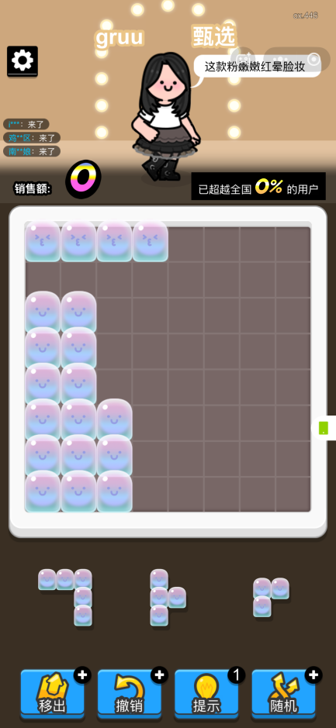
10
9
8
7
6
5
4
3
2
1
编号 | 控件 | 状态 | 点击效果 | 备注
1 | 设置齿轮 | 黑底白齿轮 | 弹对局内设置（音乐/音效/震动）
2 | 昵称+"甄选"徽标 | 静态
3 | 口播气泡 | 轮播
4 | 弹幕列 | 轮播
5 | 销售额表盘 | 当前分数实时跳字
6 | 超越率 | "已超越全国 x% 的用户" |  | 配置的
7 | 棋盘 | 空格/占用；预览高亮绿色闪烁 | 拖放手牌
8 | 手牌区 | 3 块；无解时判负前保持展示 | 拖拽取块
9 | 道具栏×4 | 有数量=数字徽标；  本局未使用过且数量 0="+"角标  本局已使用过且数量0=“∞”角标 | 见 2.1.4
10 | 主播外观展示 | 展示当前自定义装扮；  达到某些节点会触发动画，戴上需要卖货的饰品并进行口播

3.2 道具获取弹窗
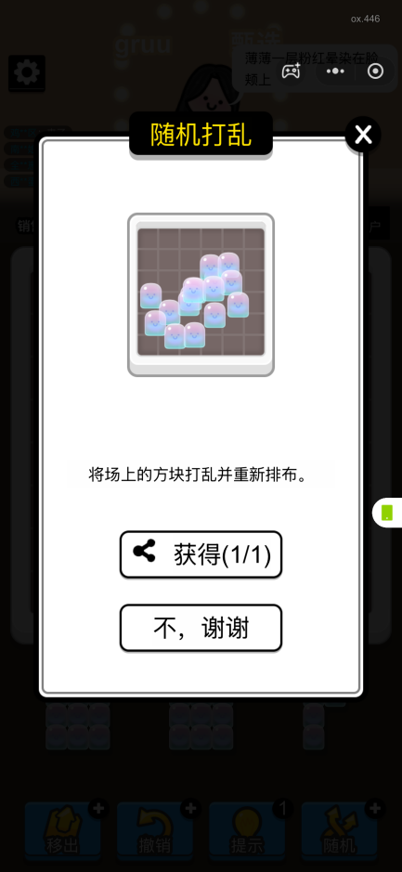
6
5
4
3
2
1
编号 | 控件 | 状态 | 点击效果 | 备注
1 | 标题 | 黑底黄字=道具名
2 | 演示图 | 棋盘打乱示意动画 |  | 每道具 1 个
3 | 描述文案 |  |  | 每道具 1 条读配置
4 | 获得(a/b) | a=今日剩余；  如没有次数限制，则仅显示“获得” | 点击看广告，广告完成后关闭当前道具获取弹窗
5 | 不，谢谢 | 静态 | 关闭弹窗回对局
6 | 关闭X | 静态 | 关闭弹窗回对局

3.3 结算界面
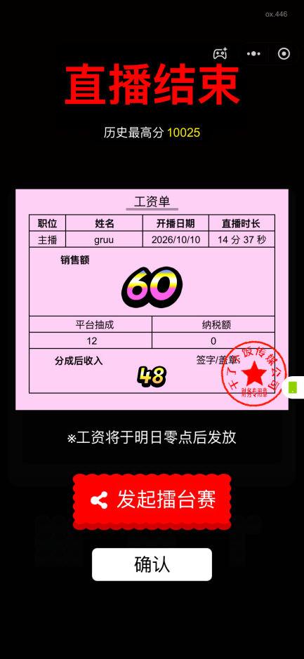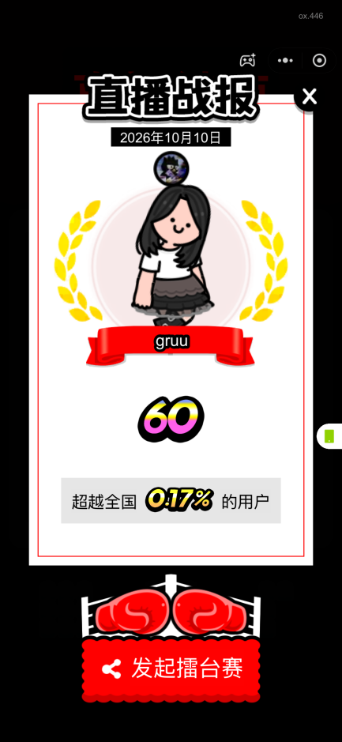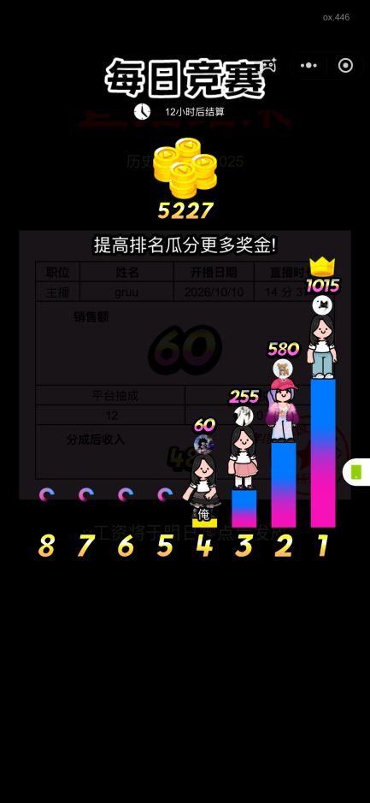
18
17
16
15
14
13
12
11
10
9
8
7
6
5
4
3
2
1
编号 | 控件 | 状态 | 点击效果 | 备注
1 | 标题"直播结束" | 红底大字
2 | 历史最高分 | "历史最高分 X"；本局破纪录=金色+动效
3 | 工资单 | 粉色单据：4 列表头（职位/姓名/开播日期/直播时长）+销售额大数字+平台抽成/纳税额+分成后收入+签字盖章红章 |  | 收入加数字滚动效果  工资单用 YYYY/M/D
4 | 发薪说明 | "※工资将于明日零点后发放"
5 | 发起擂台赛 | 红底分享按钮 | 生成战报卡发起擂台赛
6 | 确认 | 白底按钮 | 进入直播战报
7 | 日期 | 战报标题下方黑底白字 |  | 格式 YYYY年M月D日
8 | 微信头像 | 圆形头像，居中位于主播立绘正上方
9 | 主播形象 | 当前装扮主播形象立绘居中，两侧金色麦穗花环，下方红绶带嵌昵称；  用户名称
10 | 分成后收入 | 卡片中央超大数字，黑描边+渐变填充
11 | 超越全国X%的用户 | 灰底圆角条，x 为黄色渐变大字
12 | 发起擂台赛 | 卡片外底部红底按钮：交叉红拳套装饰+分享图标+白字“发起擂台赛” | 生成直播战报分享卡并拉起分享渠道（微信） | 分享失败飘字“分享失败，请稍后再试”，不影响结算
13 | 关闭X | 卡片右上角黑色圆底白 X | 关闭战报弹窗，返回结算界面
14 | 每日竞赛  结算倒计时 | 时钟图标+白字“12小时后结算”，位于“每日竞赛”标题下方
15 | 分成后收入 | 金币堆图标+黄色大数字，数字滚动入场
16 | 文本“提高排名获得更多奖金” | 黑底白描边字，逐字“提高排名瓜分更多奖金！”
17 | 冒泡排序动画的排行 | 8 根排名竖条，条高与分数正相关，底部排名号 1-8；第 1 名顶部金皇冠；每名=分数+圆形头像+主播形象；自己黄底标“俺”；未参与/未加载位显示旋转占位图标 |  | 展示时按分数升序做冒泡排序动画制造排名变化感
18 | 确认（关闭） |  | 返回主界面

